Hersteld Hervormde Kerk gemeente Thabor Scheveningen.
Kerkgebouw Thaborkerk Prins Mauritslaan 15 - Scheveningen tel 070-3547744

Kerkbode

Februari 2015 jaargang 11 nummer 165

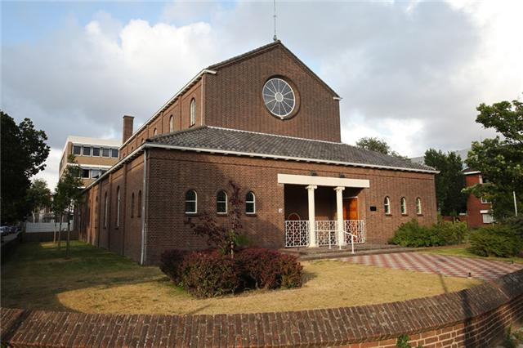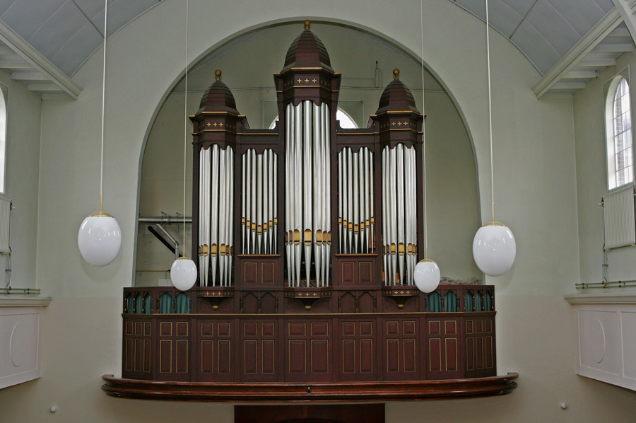

Meditatie



Waakt dan… zijt ook gij bereid ( Mattheüs 24: 42 en 44a).
Wereldwijd roepen allerlei gezondheidsorganisaties op om waakzaam te zijn voor het Ebola-virus. Regeringsleiders nemen maatregelen. Ziekenhuizen testen de protocollen. Alles bereidt zich voor op wat kan komen. Maar zijn we nu ook bereid op wat eenmaal zal plaatsvinden? Dat Christus zal wederkomen op de wolken van de hemel om te oordelen de levenden en de doden? Is dit zichtbaar in ons persoonlijk leven? Is dit merkbaar in de christelijke gemeente staande in een wereld vol spanningen en onzekerheden?
We lezen in 2 Petr. 3 dat er in die dagen mensen waren die spotten met de dag van Christus’ wederkomst. Toen waren er geen moderne communicatiemiddelen om dit heilsfeit wereldkundig te maken. En toch waren zij hiervan op de hoogte. Geeft dat niet aan dat deze christenen daarbij leefden? Geeft dat niet aan dat zij te midden van een heidense cultuur daarvan nochtans een levend getuigenis hebben gegeven? Wat is ons getuigenis als christelijke gemeente in deze ontredderde wereld?
De Heere Jezus wijst zijn discipelen op Zijn wederkomst. Deze zal geheel anders zijn dan Zijn eerste komst. Engelen werden toen ingeschakeld om op majestueuze wijze het wonder bekend te maken: dat u heden geboren is de Zaligmaker. Maar Hij werd in een kribbe gelegd. Zijn tweede komst zal geheel anders zijn. Dan zal Hij Zelf met koninklijke macht en heerlijkheid verschijnen op de wolken van de hemel. Dan zal alle oog... voor wie geen plaats was toen Hij kwam… Hem zien. Alle knie zal zich dan voor Hem buigen en alle tong zal belijden dat Jezus Christus de Heere is. Alle oog, alle tong, alle knie. Dat geldt dus voor die spotter die niet rekent met God. Maar dat geldt ook voor u en mij aan wie de woorden Gods zijn toevertrouwd. Aan wie de weg der zaligheid is bekendgemaakt. Daarom, zijt ook gij bereid. De Heere Jezus zegt: gij weet niet in welke ure uw Heere komen zal. Dat heeft niets te maken met onzekerheid. Nee, het houdt in dat Hij zal komen en wel als een dief in de nacht. Onverwachts. Hoe zal Hij ons dan vinden? Staande achter de strijkplank, zittende achter een bureau of achter het stuur van de auto?
Waakt dan…zijt ook gij bereid. Want dan zal de grote scheiding plaatsvinden. Het zal wat zijn wanneer op die dag ons zijn niets anders is geweest dan schijn. Hem alleen uitwendig te hebben gediend, maar nooit als een arm zondaar voor Hem willen buigen. Nooit als een schuldige verlegen geweest om Zijn ontfermende genade. Niet gewild dat Hij Koning over u zou zijn. Voor allen die zo hebben geleefd, zal hun deel zijn met de geveinsden. Dan eeuwig in ‘quarantaine’ (volgens Van Dale een gedwongen verblijf en afgezonderde plaats). Het is die plaats waar de Heere Jezus van zegt dat daar zal zijn wening en knersing der tanden. Eeuwig rampzalig. Waakt dan, want wanneer Hij komt, dan is de genadetijd voorbij. Zijt ook gij bereid. Nog roept Hij ons toe: komt dan, laat ons tezamen rechten; al zijn uw zonden als scharlaken, zij zullen wit worden als sneeuw; al waren zij rood als karmozijn, zij zullen worden als witte wol.
Waakt dan…zijt ook gij bereid. Paulus schrijft in 1 Thess.5:4: Maar gij broeders, gij zijt niet in de duisternis (d.w.z. in onwetendheid en zorgeloosheid) dat u die dag als een dief zou bevangen. Zo wordt Gods Kerk vermaand om te midden van alle ontreddering uit te zien naar Zijn verschijning. In deze wereld nu wakende op Hem wachten. Wakende Hem verwachten. Wie zal het geluk kunnen beschrijven dat daar wacht voor hen die Hem hebben lief gekregen? Eeuwig zalig. Eeuwig zingen van Zijn genade. Waakt dan… zijt ook gij bereid! Maar blij vooruitzicht dat mij streelt, ik zal ontwaakt Uw lof ontvouwen, U in gerechtigheid aanschouwen, verzadigd met Uw Godd’lijk beeld.
Kesteren, ds. W. Nobel

Erediensten Thaborkerk
Voor alle data geldt zo De HEERE wil en wij leven.

 | datum |  |  | aanvang | voorganger |  | bijzonderheden
 | Zondag | 1 febr |  | 08:45 uur | Kand. M. Diepeveen
 |  |  |  | 14:30 uur | Ds. J.P. Stoel
 | Zondag | 8 febr |  | 08:45 uur | Ds. S.T. Lagendijk
 |  |  |  | 14:30 uur | Ds. W.J.C. van Blijderveen
 | Zondag | 15 febr |  | 08:45 uur | Kand. G.K. Terreehorst
 |  |  |  | 14:30 uur | Ds. L. Krooneman
 | Zondag | 22 febr |  | 08:45 uur | Ds. A.J. Schalkoort
 |  |  |  | 14:30 uur | Kand. M. Diepeveen
Kerkenraad
Ds. A. Vlietstra | Hogeweg 6, 2225 CT Katwijk/Zee | tel 0714-075454 | Consulent
D.J.van Alphen | Westduinweg 901 | tel 3521052 | Ouderling
J.Knoester | Westduinweg 188 | tel 3503356 | Ouderling
A.J.Groen | Werfstraat 16 | tel 3552782 | Ouderling
J.Post | v. Egmondstraat 62 | tel 3556556 | Scriba/ouderling
A. Groen | v. Boetzelaerlaan 151 | tel 3559737 | Diaken
J.van Lenten | Alph. Diepenbrockhof 99 | tel 3551862 | Diaken
M.Diepeveen | Brielsestraat 36, 3251 CE Stellendam | tel 0187-490979 | Pastoraal mdw.
P.J.van Zaanen | Messstraat 19 | tel 3550212 | Admin.

Pastorale zorg
Voor bijstand op pastoraal vlak en in situaties van nood, ziekenhuisopname of sterfgeval kunt u een beroep doen op uw kerkenraad.
U gelieve dan contact op te nemen met ouderling D.J. van Alphen, ouderling A.J. Groen of Pastoraal medewerker dhr. M. Diepeveen.

Ter inleiding:
MATTHÉUS 5 vers 12
“Verblijdt en verheugt u; want uw loon is groot in de hemelen; want alzo hebben zij vervolgd de profeten, die voor u geweest zijn.”

Uit de kerkenraad:

Financiën:
Uw kerkelijke bijdragen voor het jaar 2015 kunnen worden overgemaakt op het nieuwe gironummer NL91 INGB 0004 613545 NED HERV GEM HERSTELD VERBAND THABOR. Uw vrijwillige bijdrage is zeer gewenst, om als gemeente aan alle financiële verplichtingen te kunnen voldoen.
Giften:
Ontvangen door Kand. Diepeveen NN okt. € 20,--, nov. 2x € 20,-- dec. € 20,-- en januari 2015 € 20,-- t.b.v. de kerkvoogdij.
Diaken van Lenten NN € 100,-- t.b.v. de kerkvoogdij.
Oud. Post NN 2x € 50,-- t.b.v. de kerkvoogdij.

Kerktelefoon:
Voor informatie kunt u zich wenden tot de diaken H. van Lenten.

CD van de kerkdiensten:
Middels onze website kunt u de diensten terugluisteren en eventueel downloaden. Bent u hier toe niet in staat, dan kunt u net als voorheen een CD bestellen bij ouderling-scriba J. Post. De kosten hiervan bedragen € 2,50. (j.postman@kpnmail.nl)

Kerkenraadvergadering:
D.V. maandag, 2 februari, is er een kerkenraadvergadering in de consistorie van de Thaborkerk, aanvang 20.00 uur.

‘'Gods huis en tempelzangen”

De tekst hierboven gaat over de berijmde psalm 84.
De verzen ervoor roept de dichter het uit “hoe lief’lijk hoe vol heilgenot,
o Heer der legerscharen God, zijn mij Uw huis en tempelzangen.
Ook is er een verlangen, een branden van genegenheden, om s’ Heeren voorhof in te treden.
Gemeente is dat ook uw verlangen om met vreugd in het huis des Heeren te gaan ?
Paulus wekt ons op in de Hebreënbrief; “Laat ons de onderlinge bijeenkomsten niet onnodig nalaten”.
Onze ouderen zouden graag naar de kerk komen, maar vaak laat het lichaam het niet meer toe.
Des te meer hebben wij de dure plicht, als wij gezond van lijf en leden zijn, onze plaats in de kerk niet leeg te laten.
Het zijn de middelen waaraan de Heere ons bindt, we zouden kunnen zeggen de geestelijke levensmiddelen.
Calvijn zegt “zonder de kerk is er geen zaligheid”.
Ook zijn er onder ons die op zondag de werken der noodzakelijkheid moeten verrichten, die zijn dan, zoals de ouden dat zeiden, “wettig verhinderd”.
Vanuit de kerkenraad roepen wij u op om de zondagse erediensten trouw te bezoeken!

Vanuit de liefde, Gods onmisbare zegen toegewenst.

De Kerkenraad

Jarigen in de maand februari:
4 febr. | Hr. W.F. Taal | Kranenburgweg 93P | 79 jr

Van harte gefeliciteerd en Gods onmisbare Zegen toegewenst.

Catechisatie / Bijbelkring:

D.V. donderdag 29 januari om 18:30 en 19:15 uur catechisatie (niet vermeld in KB januari 2015!!).
D.V. donderdag 12 februari om 18:30 - en 19:15 uur catechisatie
D.V. donderdag 19 februari om 18.30- en 19.15 uur catechisatie en 20:15 uur Bijbelkring.

Tussen de 2 catechisatie avonden in februari zit maar één week gezien de voorjaarsvakantie. Wijzigingen voorbehouden.

Zieken in de gemeente:
De Heere gedenke u in Zijn gunst! Iedere ziekte of zorg is een klop op de deur, een klop die zegt: “Geef Mij uw hart!”
Wij wensen onze bejaarden, weduwen en weduwnaars en allen die ziek zijn of andere gebreken hebben, van harte Gods Zegen toe en bevelen hen aan in uw voorbede
J.l. donderdag 15 januari, werd broeder van Alphen onwel tijdens de Bijbelkring. Na onderzoek in het ziekenhuis mocht hij weer naar huis, er zal echter nog verder onderzoek in het ziekenhuis gedaan worden. Wij wensen hem en zijn geliefden Gods Zegen toe.

(Matthéus 6 : 6)
“Maar gij, wanneer gij bidt, gaat in uw binnenkamer, en uw deur gesloten hebbende, bidt uw Vader, Die in het verborgen ziet, zal het u in het openbaar vergelden.”

Kopij inleveren:

Indien u iets te melden heeft dat in de kerkbode voor de maand maart geplaatst kan worden, dient u de kopij in te leveren op uiterlijk D.V. dinsdag, 17 februari. U kunt deze sturen naar de scriba J. Post, per email: j.postman@kpnmail.nl.

Kamp 15+

Kiezen is soms heel moeilijk! En wat moet je vaak kiezen… Daniël moest dat ook. Hij maakte keuzes die ingrijpende gevolgen hadden. Hoe deed hij dat eigenlijk?
Wat zou jij doen als je in zijn schoenen stond? Dezelfde keuzes? Of een beetje delen: een beetje voor God, maar ook een beetje voor de voordelen van het goede leven? Kiezen of delen! Dat is het thema van het kamp 15+ die van D.V. woensdag 6 tot 8 mei in Ermelo gehouden wordt. Wat kun je verwachten? Nadenken over dit thema natuurlijk. Maar ook een heleboel gezelligheid, ontmoeting en sportiviteit. Nieuwsgierig? Check voor info www.hhjo.nl en schrijf je in! En ontdek zelf waarom iedereen dit kamp vorig jaar zo ontzettend leuk vond!

Conferentie 18+

Ook in het jaar 2015 zijn er weer de jaarlijkse conferenties van de HHJO! Alle jongeren van 18 jaar nodigen wij van harte uit voor onze voorjaarsconferentie!
18+ conferentie
- Datum: D.V. 27 tot en met 30 maart 2015
- Thema: ‘Daniël, prins in Babel’
- Locatie: Het Natuurvriendenhuis Koos Vorrink te Lage Vuursche

Lezingen, Bijbelstudies en gesprekken geven een diepe inhoud aan deze dagen. Uiteraard is er ook volop gelegenheid om elkaar op informele wijze te spreken en organiseren we ontspannende activiteiten.
Het is onze hartelijke wens je op deze conferentie te ontmoeten, maar bovenal dat Gods Naam verheerlijkt en Zijn Koninkrijk uitgebreid mag worden.
Informatie en aanmelding: www.hhjo.nl

